ZAMIERZENIA WYCHOWAWCZO- DYDAKTYCZNE W GRUPIE BIEDRONEK – MAJ 2026
- KTO NAM POMOŻE  - Zaznajomienie z zawodem strażaka i numerem alarmowym 112,  - Poznanie pracy policjanta wdrażanie do respektowania praw,  - Ćwiczenie umiejętności wzywania pomocy na wypadek pożaru, zapoznanie z pracą strażaka,  - Zapoznanie z pracą lekarza i pielęgniarki, rozumienie roli pomocy innym w życiu codziennym,  - Rozwijanie sprawnego wzywania pomocy w razie wypadku, budzenie wrażliwości na drugiego człowieka. | 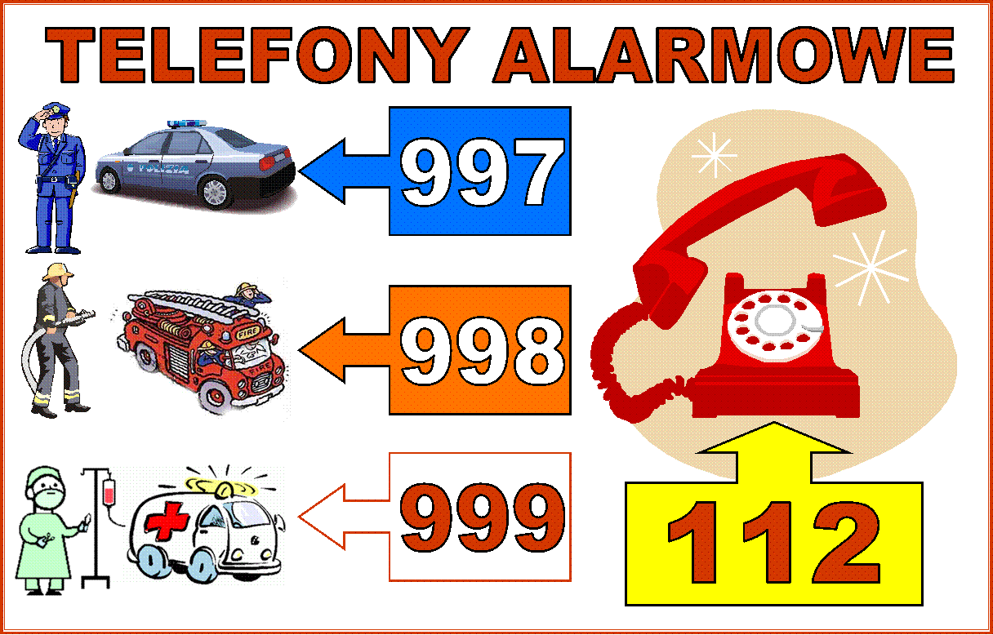
II. OD POMYSŁU AŻ PO DACH  - Zapoznanie z pojęciem „współpraca” uzmysławianie wartości domu,  - Zaznajomienie z pracą murarza, wdrażanie do zgodnej współpracy,  - Poznanie domów niektórych zwierząt, rozwijanie umiejętności kontynuowania rytmów,  - Uwrażliwienie na muzykę klasyczną, wdrażanie dzieci do zabaw przy muzyce,  - Utrwalenie informacji o domach ludzi i zwierząt. | 
III. ŚWIĘTO RODZINY  - Poznanie piosenki „Nie chcę cię znać”, utrwalenie nazw emocji, kształtowanie postawy szacunku wobec innych,  - Kształtowanie szacunku i miłości do członków rodziny,  - Zapoznanie się z piosenką „Święto Rodziny”, kształtowanie tolerancji dla innych upodobań,  - Utrwalenie wiadomości nt. rodziny i jej członków, kształtowanie sprawności ruchowej i sensorycznej. | 
IV. JAK POWSTAJE...?  - Kształtowanie świadomości znaczenia pracy w życiu człowieka oraz budowanie szacunku do różnych zawodów,  - Poznawanie procesu powstawania ubrań, od surowca do gotowego produktu, rozwijanie wiedzy o pracy ludzi w przemyśle odzieżowym,  - Zapoznanie z procesem powstawania nabiału, rozwijanie rozumienia pochodzenia żywności,  - Rozwijanie zainteresowań muzycznych, poznawanie sposobów tworzenia muzyki i pracy muzyków,  - Zapoznanie pracą piekarza, kształtowanie motoryki małej. | 

